**Формирование** патриотических чувств и нравственных ценностей у детей 5–7 лет. Планирование. Комплексные познавательные занятия / авт.-сост. И. Н. Панасенко. – Волгоград : Учитель. – 126 с.

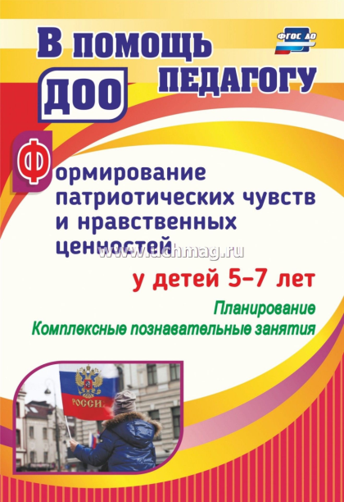

**Русь, Россия, Родина моя**

**Педагогические задачи:** продолжать формировать представления, что наша страна – Россия, и в ней много городов больших   
и маленьких, и станиц, и поселков; систематизировать знания   
детей о символике государства, о разновидностях войск; учить отвечать на вопросы; воспитывать любовь к произведениям русских поэтов, художников, композиторов.

Словарь: *Родина, Русь, Россия, род, родители, родословная, родня, родич, народ, любить, ценить, уважать, символика, традиция, герб, гимн, флаг, стяг, карта, глобус, географическое положение.*

Предварительная работа: 1) разучивание стихотворений русских поэтов о Родине, природе; песен, потешек, народных игр, хороводов; 2) чтение произведений русских писателей о Родине, народе, природе; 3) рассматривание иллюстраций книг, атласов, картин, открыток: флагов, гербов страны; 4) прослушивание музыкальных произведений патриотического характера; 5) посещение музея.

**Ход занятия**

*Звучит отрывок из песни Ю. Антонова «Родная сторона».*

Педагог. Ребята, вы прослушали отрывок из песни Ю. Ан-тонова «Родная сторона». Скажите, о чём эта песня? *(О родном крае, о нашей Родине.)*

– Правильно, эта песня о родном крае, о родной стороне,   
о Родине, о родном месте. Много поэтов, писателей, композиторов, художников написали замечательных произведений о нашей большой Родине. А народ слагал о Родине пословицы и поговорки, песни, придумывал сказки. А что такое Родина для каждого из вас? *(Это мой дом, мой край, моя семья, моя мама и я, моя страна.)*

– Да, ребята, всё это и есть наша большая Родина, которая складывается из маленьких частей. Давайте вспомним стихи русских поэтов о Родине.

ГЛАВНЫЕ СЛОВА

|  |  |  |
| --- | --- | --- |
| В детском садике узнали  Мы прекрасные слова.  Их впервые прочитали:  Мама, Родина, Москва.  Пролетят весна и лето.  Станет солнечной листва, | | Озарятся новым светом  Мама, Родина, Москва.  Солнце ласково нам светит.  Льется с неба синева.  Пусть всегда живут на свете  Мама, Родина, Москва!  *Л. Олифирова* |
| РОДИМАЯ СТРАНА  На широком просторе  Предрассветной порой  Встали алые зори  Над родимой страной.  С каждым годом всё краше  Дорогие края...  Лучше Родины нашей  Нет на свете, друзья!  *А. Прокофьев* | РОДИНА  Слышишь песенку ручья?  Это – Родина твоя.  Слышишь голос соловья?  Это – Родина твоя.  Руки матери твоей,  Звон дождей, и шум ветвей,  И в лесу смородина –  Это тоже Родина.  *М. Пляцковский* |

– Наша Родина такая большая, что если мы захотим проехать из края в край, то на самом быстром поезде эта дорога займёт целую неделю, а на самолёте придётся лететь целый день.

Как велика моя земля,

Как широки просторы!

Озёра, реки и поля,

Леса и степь, и горы.

Раскинулась моя страна

От севера до юга.

Живём мы в радостном краю,

И знать его должны мы.

Страну Российскую свою,

Свой светлый край любимый.

*Н. Забила*

– Я предлагаю провести игру-соревнование. Она будет называться: «Русь, Россия, Родина моя!». Нужно разделиться на две команды.

– Первый тур – **«Географический»**. Вам необходимо   
на географической карте России показать места, где вы живёте, где живут ваши родственники. *(Дети выполняют задание.)*

– Молодцы! Я вижу, что географическую карту России вы знаете хорошо. А сможете ли вы показать на глобусе нашу страну? *(Дети выполняют задание.)*

– Молодцы! Второй тур – **«Символы нашего государства»**.

– Как называется наше государство? *(Россия, Российская Федерация.)*

– Правильно. А чем отличается наше государство от другого государства? *(Размером, языком, обычаями, традициями, гербом, гимном, денежными знаками, национальными костюмами, культурой, флагом.)*

– Правильно. Назовите символы страны. *(Гимн, флаг, герб.)*

– Гимн Российской Федерации – это музыка композитора   
Александра Александрова. Сейчас мы прослушаем отрывок   
из гимна России. *(Звучит отрывок из гимна России, все встают.)*

– Вы правильно сделали, что встали. Любой гимн слушают стоя. А о других символах страны расскажет каждая команда.

*1-я команда.* Герб – на нём изображён двуглавый орёл. Орёл – символ солнца и небесной силы, бессмертия. Двуглавый орёл   
на гербе появился очень давно. Внутри герба, на груди орла, расположен герб города Москвы. Георгий Победоносец пронзает копьём дракона. Дракон – это зло, которое есть на земле. Герб – это эмблема государства. Он изображается на всех печатях,   
денежных знаках и на бумажных, и на металлических, паспортах, документах.

*2-я команда.* Флаг – российский флаг состоит из трёх горизонтальных полос. Сверху белая, посредине голубая, внизу красная. Эти цвета символизируют: единство мира, земли и неба,   
а ещё символизируют сотрудничество трёх славянских народов: русских, украинцев, белорусов. Также наш флаг называют стягом, триколором, трёхцветным полотнищем.

– Молодцы! А сейчас я предлагаю поиграть всем в русскую народную *игру* ***«Заря, заряница»***.

– В третьем туре вам необходимо объяснить значение слов.

*Родина* – это то место, где мы живём; произошло оно от древнего слова «род», которое обозначало группу людей, объединенных кровным родством.

*Род* – обозначает древнейшего языческого бога славян Рода.

*Родень* – главный город племени россов – славян; он назван в честь бога Рода.

*Родить* – значит появиться потомству; родит и женщина,   
и зверь, и земля.

*Родич* – родственник, член рода, одной крови.

*Родня* – это все родственники и по крови, и по семейным связям.

*Родословная* – перечень поколений одного рода.

– Молодцы! Вы всё правильно запомнили и объяснили. А теперь предлагаю вам станцевать.

*Дети исполняют танец по выбору.*

– На четвертом туре будут отвечать на вопросы мальчики, будущие защитники Отечества.

1) Назовите рода войск Российской армии.

2) Чем отличаются рода войск друг от друга?

3) Назовите военную технику.

4) Кто знает, в каких войсках служили ваши папы?

5) А вы знаете, кто из ваших родственников воевал?

6) В каких войсках хотели бы служить вы?

– Да вы просто удалые молодцы, и с этим заданием справились просто на «отлично». Молодцы!

– Вот наступил и пятый, заключительный, тур. Вам нужно вспомнить и исполнить песни о родине, детстве, детях и дружбе, по одному куплету.

*Дети исполняют изученные песни.*

*Подведение итогов, вручение медалей.*

Педагог.

Берегите Россию, без неё нам не жить.

Берегите её, чтобы вечно ей быть.

Станем мы её силой, её гордой судьбой.

Берегите Россию – нет России другой.

*Е. Синицын*